جامعة المنارة

كلية: الصيدلة

اسم المقرر: تكنولوجيا صيدلية - 1

رقم الجلسة ( 8)

عنوان الجلسة

التحاميل

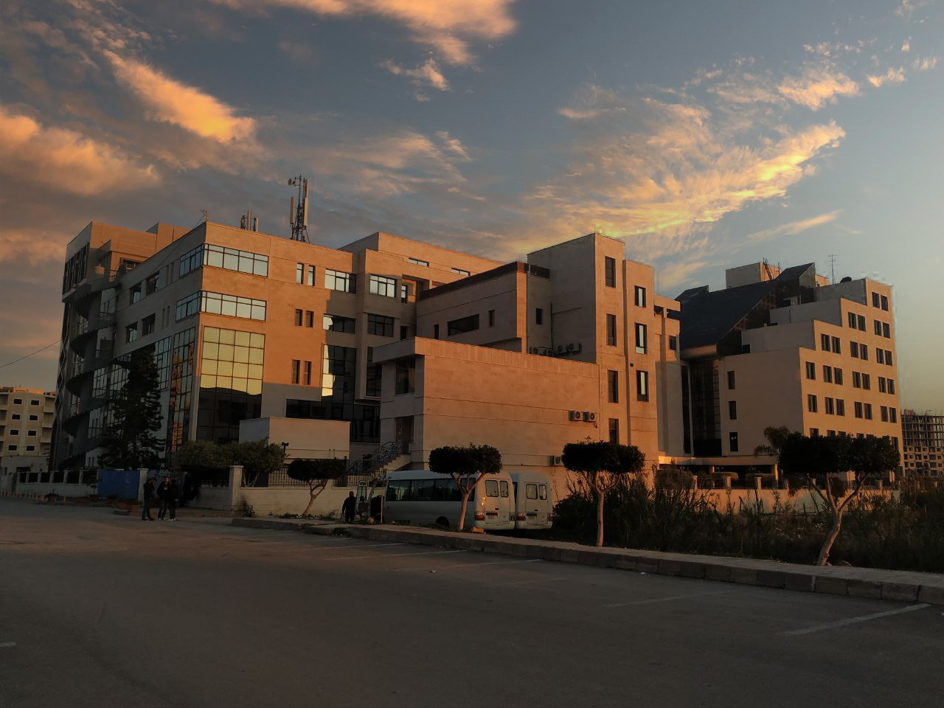
الفصل الدراسي الثاني العام الدراسي 2023 -2022

جدول المحتويات
Contents
العنوان | رقم الصفحة
مقدمة | 3
تعريف التحاميل | 3
استعمالات التحاميل | 3
ميزات التحاميل | 3
المعايير العامة للسواغات المستخدمة في تحضير التحاميل | 3
السواغات المستخدمة في تحضير التحاميل | 4
طرق تحضير التحاميل | 4
القسم العملي | 5 -6

الغاية من الجلسة:
التعرف على شكل جديد من الأشكال النصف صلبة, وعلى السواغات المستخدمة, وفائدته وطرق تحضيره.

مقدمة:
تعد التحاميل شكل صيدلاني مفيد لإيداع الدواء لدى الأطفال والأشخاص الغير قادرين على استعمال الطريق الهضمي, أو للحصول على التأثير السريع للدواء.
تعريف التحاميل:
أشكال صيدلانية نصف صلبة أو صلبة، سهلة الانصهار بدرجة حرارة الجسم أو منحلة بالماء ، ذات شكل مخروطي مخصصة للإعطاء عن طريق المستقيم .
تختلف أوزانها باختلاف العمر ( 1g عند الرضع / 2g عند الأطفال / g 5-3 عند البالغين )
استعمالات التحاميل
- استعمال موضعي ( تحريض التغوط ميكانيكياً أو باستخدام مواد جاذبة للرطوبة – مسكنة أو ذات تأثير علاجي موضعي )
- استعمال عام : مثل خافضات الحرارة
ميزات التحاميل
- امتصاص أسرع من الامتصاص عن طريق الفم
- امتصاص أفضل لبعض المواد الدوائية حيث نستخدم في التحاميل ربع جرعتها الفموية للحصول على تراكيز مماثلة في الدم
- إلغاء دور المرور الكبدي الأول عند امتصاصها عن طريق الأوردة الباسورية السفلى والوسطى
- تجنب تأثير الأنزيمات الهاضمة
- إمكانية إعطاء مواد دوائية بمقاديركبيرة ذات تأثير مخرش للغشاء المخاطي المعوي
- إمكانية إعطاء مواد دوائية ذات رائحة وطعم كريهين
المعايير العامة للسواغات المستخدمة في تحضيرالتحاميل
- تنصهر بدرجة حرارة المستقيم ( أو تنحل أو تتبعثر في سائل المستقيم )
- خاملة ،غير سامة ، غير مخرشة وناعمة الملمس
- تحافظ على قوامها في الحرارة العادية وتبقى ثابتة خلال فترة الحفظ
- قابلة للتقولب
- تتوافق مع الأدوية المضافة
- تؤمن توزع متجانس للمادة الدوائية مع تجنب ترسب المادة الدوائية
- تؤمن تحرر سريع وتام للمادة الدوائية في التحاميل ذات التأثير العام
- تؤمن تحرر بطيء للمادة الدوائية في التحاميل ذات التأثيرالموضعي

السواغات المستخدمة
- السواغات الدسمة
زبدة الكاكاو : غليسيريدات ثلاثية لأحماض دسمة مشبعة وغير مشبعة
الميزات
- سهلة الانصهار بدرجة حرارة المستقيم
- سهلة البشر بحيث تسمح بتحضير تحاميل بالضغط على البارد
المساوئ
- ظاهرة تعدد الشكل بسبب احتوائها على غليسريدات لأحماض دسمة غير مشبعة
- قدرة ضعيفة على امتصاص الماء
- قدرة ضعيفة على التقلص وبالتالي نحتاج إلى تزليق مسبق للقوالب بزيت البارافين
- فاصل انصهار كبير ( مما يسبب ترسب للمادة الفعالة )
بدائل زبدة الكاكاو نصف الصنعية : مثل سواغات الويتيبسول (أسترات حموض دسمة مشبعة مع الغليسيرول)

- سواغات منحلة في الماء
تحضير التحاميل :
عملية الصهر والصب
يصهر السواغ الدسم وتضاف له المادة الدوائية وهو بحالته المصهورة ونحرك حتى الحصول على مزيج متجانس ثم يصب في قوالب ويترك حتى يبرد.
عملية الصهر الكريمي
تحافظ هذه الطريقة على لزوجة السواغ (رفع حرارة السواغ لينصهر دون أن يتحول لسائل رائق)
ميزات هذه الطريقة
- تجنب ترسب المادة الفعالة
- تجنب تخرب المواد الحساسة للحرارة
- تجنب حدوث ظاهرة تعدد الشكل (كما في زبدة الكاكاو)

القسم العملي
عامل الإزاحة مقدار السواغ المزاح من قبل 1g من المادة الفعالة وهذا العامل يختلف من سواغ لآخر وهو يسمح بتحديد كمية السواغ الواجب إضافته لكل تحميلة.
$$F=\frac{P1-(P2-P)}{P}$$
حيث : F : عامل الإزاحة
P₁ : الوزن الوسطي لتحميلة السواغ ( سواغ فقط )
P₂ : الوزن الوسطي للتحميلة الدوائية ( مادة فعالة + سواغ )
P : وزن المادة الدوائية الفعالة في التحميلة
مثال
حضر 5 تحاميل بحيث يكون عيار المادة الفعالة بكل تحميلة هو 0.2 g وعامل إزاحة المادة الفعالة هو 0.7 و وزن تحميلة السواغ هو 3 g

كل 1g مادة فعالة تزيح 0.7 g سواغ
كل 0.2 g مادة فعالة تزيح X g سواغ
أي X= 0.2 * 0.7 = 0.14
وهي كمية السواغ المزاح في التحميلة الواحدة
← كمية السواغ اللازمة للتحميلة الواحدة : 3 – 0.14 = 2.86 g
← كمية السواغ اللازمة لتحضير 5 تحاميل : 2.86 * 5 = 14.3 g

حساب عامل الإزاحة لمادة ما
المطلوب
تحضير 4 تحاميل بتركيز 20% حيث وزن المزيج المستخدم 20 g والسواغ المستعمل هو زبدة الكاكاو !!
1- نزن القالب وهو فارغ 386.4 g
2- ثم نحضر تحاميل سواغ فقط ونزن القالب وهو يحوي 4 تحاميل سواغ فقط فنجد وزنه 396.4 g
ومنه 3- ← وزن 4 تحاميل سواغ : 396.4 – 386.4 = 10 g
4 - نحضر تحاميل سواغ ومادة فعالة :
التركيز 20 %
كل 100 g مزيج تحوي 20 g مادة فعالة
كل 20 g مزيج تحوي X g مادة فعالة
X = 4 g
نأخد 4 g مادة فعالة ونكمل بالسواغ لـ 20 g ونحضر حسب طريقة الصهر الكريمي
نحضر 4 تحاميل ثم نزن القالب الحاوي 4 تحاميل مادة دوائية 397.2 g
5- منه ← وزن 4 تحاميل (سواغ + مادة دوائية ) 397.2 – 386.4 = 10.8 g
كل 100 g تحميلة مادة دوائية تحوي 20 g مادة فعالة
كل 10.8 g تحوي X g مادة فعالة
←= 2.16 g $X=\frac{10.8 X 20}{100}$
وهو وزن المادة الفعالة في 4 تحاميل دوائية
$F=\frac{10-(10.8-2.16)}{2.16}$ = 0.62

